Главное –не паниковать!!!
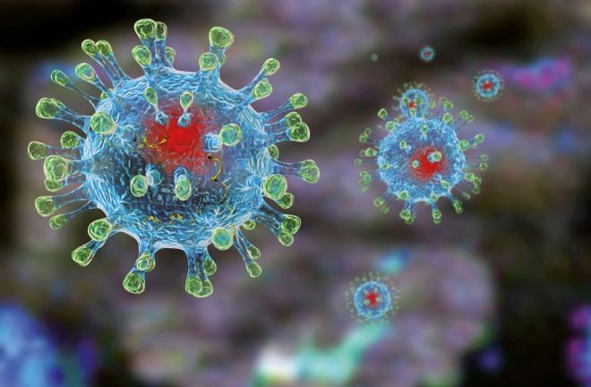

Коронавирус активно изучается, его выделили у больных и полностью расшифровали, определив, что он относится к коронавирусам, ранее не заражавшим людей. Источником болезни стали больные животные (по мнению большинства ученых – летучие мыши: вирус совпадает на 90% и мог мутировать, что привело к заражению человека) и путь передачи сначала был от животного к человеку, но вирус вскоре преодолел барьер и стал распространяться от заболевшего человека к здоровому. Устойчивость коронавируса идентична вирусу атипичной пневмонии, вспышка которой была в 2003 году. Среди тех, кто тяжело заболел - в основном пожилые люди и дети, то есть уязвимые категории, как и при гриппе. Инкубационный период после заражения коронавирусом может длиться от 1 дня до 2 недель. Среднее значение – 7 дней, что создает предпосылки для распространения, ведь зараженный длительное время не знает о том, что вирус уже в его организме. !!!Необходимо провести анализ выделений из дыхательных путей или крови, после чего точно ставят диагноз. Определить коронавирусную инфекцию только по жалобам больного и результатам осмотра нельзя. Симптоматика уханьского вируса похожа на большинство ОРВИ, хотя имеет некоторые особенности. Для данной инфекции характерно быстрое поражение нижних дыхательных путей. У больного поднимается температура, возникает выраженная слабость и сильный кашель. Нередко симптомами также выступают диарея и конъюнктивит. Однако эти же симптомы возможны и при других вирусных болезнях.
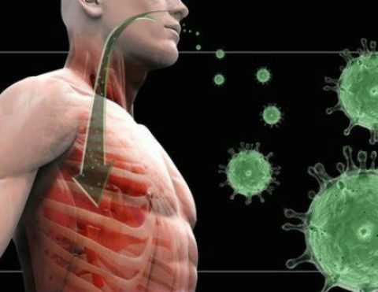

Профилактика и лечение. Кроме воздушно-капельного, у вируса есть фекально-оральный способ передачи, поэтому доктор напоминает, что нужно часто мыть руки, продолжительность процедуры – не менее 20 секунд.
Стандартные эпидемиологические меры. Следует: -избегать контакта с заболевшими, не ездить в Китай; -не нужно использовать одноразовые маски, если вы здоровы – маска предназначена для того, кто болеет; -при появлении симптомов оставаться дома; -мыть руки и следить за гигиеной; -меньше бывать в общественных местах; -часто гулять на свежем воздухе; -регулярно проветривать помещение; -употреблять достаточно жидкости. Немаловажно также следить за увлажнением слизистых – использовать увлажнители, промывать нос солевыми растворами. Что касается вакцины, над ней трудятся все передовые лаборатории, однако она появится очень не скоро (через 1,5-2 года). Создание вакцины может быть затруднено в связи с тем, что у болезни отмечен высокий риск повторного заражения. Лечить коронавирус из Уханя, как и большинство ОРВИ, приходится симптоматически. Никаких специализированных противовирусных лекарств, которые убивают именно этот вирус, пока не существует.
Коронавирус боится высоких содержаний хлора, спирта и перекиси водорода, которые используются для профилактики в лечебных учреждениях.
